Positionen im
Angriff

Im Basketball haben sich Spielpositionen entwickelt, um den zur Verfügung stehenden Raum optimal zu nützen.
Die Centerspieler wechseln nur zu den Positionen B oder C, oft aber wechseln die beiden Center nur miteinander.
Die 3 Aufbauspieler wechseln oft untereinander.

Studiert und löst die Aufgaben zu zweit. ☺☺ Ladina
- Nehmt 5 Reifen und legt sie gemäss obiger Skizze bei einem Korb aus.
- Wie heissen die einzelnen Positionen?
- Nehmt einzelne Positionen ein und führt die wichtigsten Wechsel aus.
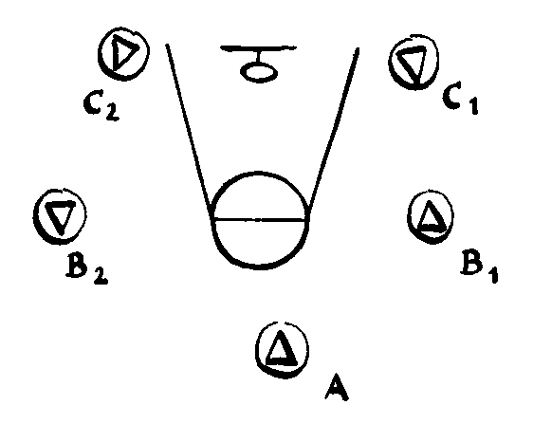

C = Centerspieler

B = Flügelspieler

A = Spielmacher

A + B = Aufbauspieler

